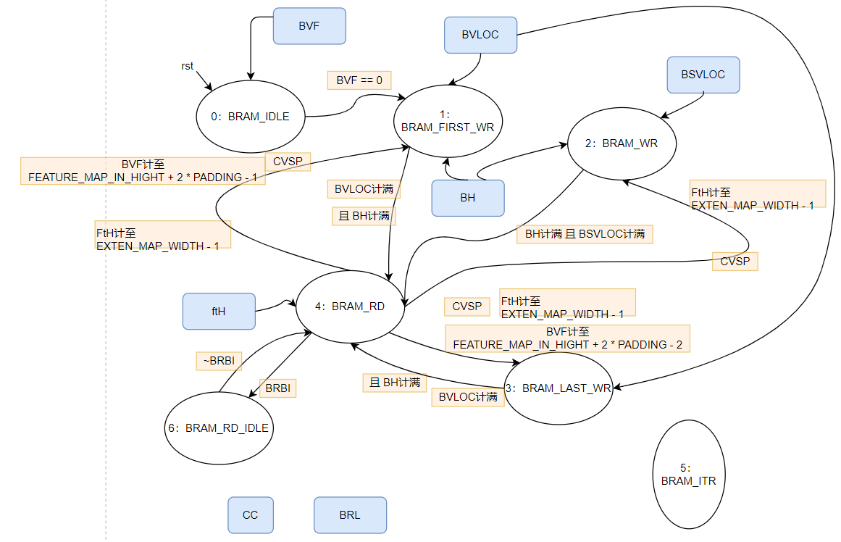**unit_driver**

**参数定义：**

parameter FEATURE_MAP_IN_WIDTH = 224,

parameter FEATURE_MAP_IN_HIGHT = 224,

parameter FEATURE_MAP_IN_CHANNEL = 32,

parameter FEATURE_MAP_OUT_WIDTH = 112,

parameter FEATURE_MAP_OUTCHANNEL = 32,

parameter DATA_CHANNEL = 32,

parameter EXTEN_TIME = FEATURE_MAP_IN_CHANNEL / DATA_CHANNEL,

parameter STORE_EXTEN = 1,

parameter PROC_PERI = 4,

parameter EXTEN_MAP_WIDTH = FEATURE_MAP_OUT_WIDTH * EXTEN_TIME,

parameter DATA_WIDTH = 16,

parameter FILTER_SIZE = 3,

parameter WEIGHT_CHANNEL = DATA_CHANNEL * FILTER_SIZE,

parameter STRIDE = 1,

parameter PADDING = 1

**计数器分析：**

**CC: conv_cnt**

使能：BRAM_RD状态

归零条件：计数至DATA_CHANNEL – 2，且收到CCVSP信号

自增条件：收到CCVSP信号

用于产生weight的地址

**BRL: bram_rd_line_cnt**

使能：BRAM_RD状态

归零条件：跳出BRAM_RD状态

自增条件：

收到CVSP信号——自增2 * STRIDE

状态信号输出：

* 计数至EXTEN_MAP_WIDTH - EXTEN_TIME * (STRIDE + 2)时，保持。

用于产生BRAM_rd_addr

**BRLOC: bram_rd_local_cnt**

使能：BRAM_RD状态

归零条件：计数至4，且收到CCVSP信号，计满后但没收到CCVSP保持

自增条件：一个clk自增2。

用于窗口行计数

**BH: bram_hori_cnt**

使能：除BRAM_RD状态和BRAM_RD_IDLE状态的其他所有状态，处于这两个状态其保持不变。

归零条件：计数至STORE_EXTEN * FEATURE_MAP_IN_WIDTH-1

自增条件：CRV信号

**BSVLOC: bram_st_vert_local_cnt**

使能：BRAM_RD状态或BRAM_RD_IDLE状态，离开这两个状态归0

归零条件：计数至STRIDE – 1，且BH计数至STORE_EXTEN * FEATURE_MAP_IN_WIDTH-1

自增条件：BH计满

用于stride计数，是stride跳转计数器。

**BVLOC: bram_vert_local_cnt**

使能：除BRAM_RD状态和BRAM_RD_IDLE状态的其他所有状态，处于这两个状态其保持不变。

归零条件：BH计数至STORE_EXTEN * FEATURE_MAP_IN_WIDTH-1且自身计数至FILTER_SIZE-1

自增条件：BH计数至STORE_EXTEN * FEATURE_MAP_IN_WIDTH-1

窗口列计数器

**BVF: bram_vert_frame_cnt**

使能：除BRAM_RD状态和BRAM_RD_IDLE状态的其他所有状态，处于这两个状态其保持不变。

归零条件：BH计数至STORE_EXTEN * FEATURE_MAP_IN_WIDTH-1且自身计数至FEATURE_MAP_IN_HIGHT + 2 * PADDING - 1

自增条件：BH计数至STORE_EXTEN * FEATURE_MAP_IN_WIDTH-1

场列计数器

**FtH: feature_map_hori_cnt**

使能：BRAM_RD状态，其余状态置0

归零条件：跳出BRAM_RD状态

自增条件：收到CVSP

位置计数器

**状态信号分析：**

* CCVSP：conv_channel_valid_single_pri，用于指示kernel的一个channel完成了一个窗口的乘加运算，可以开始计算下一个channel。
* CVSP: conv_valid_single_pri，用于指示当前窗口的所有channel完成了运算，可以滑移至下一个窗口进行运算。
* CRV：conv_wr_valid，用于控制BRAM的写使能，

其驱动为：conv_wr_valid = (intr_out)? 1 : data_in_valid;

* BRBI: bram_rd_busy_in，驱动状态机进入BRAM_RD_IDLE
* Intr_out：

驱动：((bram_st == BRAM_FIRST_WR && bram_vert_local_cnt == 0) || (bram_st == BRAM_LAST_WR) || (bram_st == BRAM_ITR))?1:0;

即输入打断信号，用于padding第一行与最后一行。